（2013年全国课标I卷第24题）
水平桌面上有两个玩具车A和B，两者用一轻质细橡皮筋相连，在橡皮筋上有一红色标记R。在初始时橡皮筋处于拉直状态，A、B和R分别位于直角坐标系中的（0，2l）、（0，-l）和（0，0）点。已知A从静止开始沿y轴正向做加速度大小为a的匀加速运动：B平行于x轴朝x轴正向匀速运动。在两车此后运动的过程中，标记R在某时刻通过点（l， l）。假定橡皮筋的伸长是均匀的，求B运动速度的大小。

【考点分析】
本题主要考查匀速直线运动和匀加速直线运动，对运用坐标和图象处理物理问题的能力要求较高。试题难度大。
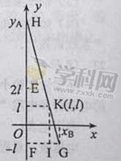
【思路解析】
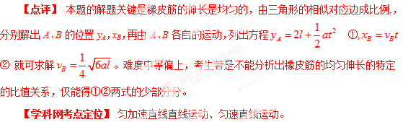
【参考答案】
由题意画出xOy坐标轴及A、B位置，设B车的速度为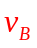,此时A、B的位置分别为H、G，H的纵坐标为分别为y_{A}，G的横坐标为x_{B}，则
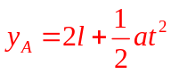 ①
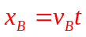 ②
在开始运动时R到A和B距离之比为2:1，即

由于橡皮筋的伸长是均匀的,所以在以后任意时刻R到A和B的距离之比都为2:1。因此，在时刻t有
 ③
由于,有
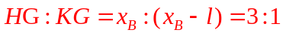 ④
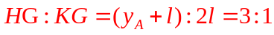 ⑤
所以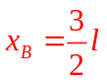 ⑥
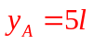 ⑦
联立①②⑥⑦解得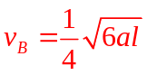 ⑧

（2013年全国课标I卷第25题）
如图，两条平行导轨所在平面与水平地面的夹角为θ，间距为L。导轨上端接有一平行板电容器，电容为C。导轨处于匀强磁场中，磁感应强度大小为B，方向垂直于导轨平面。在导轨上放置一质量为m的金属棒，棒可沿导轨下滑，且在下滑过程中保持与导轨垂直并良好接触。已知金属棒与导轨之间的动摩擦因数为μ，重力加速度大小为g。忽略所有电阻。让金属棒从导轨上端由静止开始下滑，求:
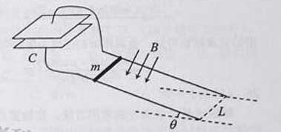
（1）电容器极板上积累的电荷量与金属棒速度大小的关系；
（2）金属棒的速度大小随时间变化的关系。

【考点分析】
本题主要考查牛顿第二定律、导线切割磁感线产生感应电动势、电容器、电流、加速度、感应电流、安培力等，对分析综合能力的要求高。试题难度大。
【思路解析】
本题关键是通过牛顿第二定律的求解得出加速度的表达式是一个与时间无关的物理量，导体棒做匀加速直线运动，这一问题考生不容易分析出来，造成该题不容易得分。具体分析：首先要由感应电动势和电容的定义式求解速度大小为v时电容器极板上储
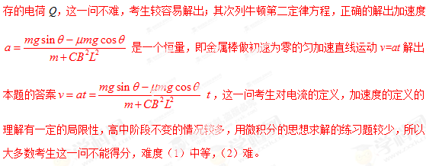
【参考答案】
（1）设金属棒下滑的速度大小为v，则感应电动势为
E=BLv ①
平行板电容器两极板的电压为U，
U=E ②
设此时电容器极板上储存的电荷为Q，按定义有
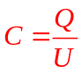 ③
联立①②③式解得
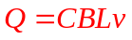 ④
（2）设金属棒下滑的速度大小为v时经历的时间为t,通过金属棒的电流为i，金属棒受到磁场的安培力为F，方向沿导轨向上，大小为
F=BLi ⑤
设在t～t+时间间隔内流经金属棒的电荷量为，按定义有
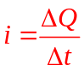 ⑥
也是平行板电容器两极板在t～t+时间间隔内增加的电荷量
由④式可得
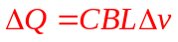 ⑦
式中为金属棒速度的变化量
按加速度的定义有
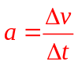 ⑧
分析导体棒的受力：受重力mg，支持力N，滑动摩擦力f，沿斜面向上的安培力F。
N=mgcos ⑨
 ⑩
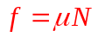 (11)
联立⑤至(11)式得
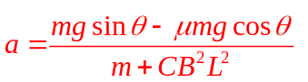 (12)
由(12)式及题设可知,金属棒做初速为零的匀加速直线运动,t时刻金属棒下滑的速度大小为v
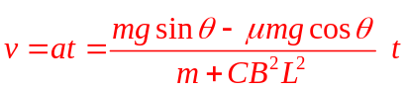 (13)

（2015年全国课标I卷第22题）
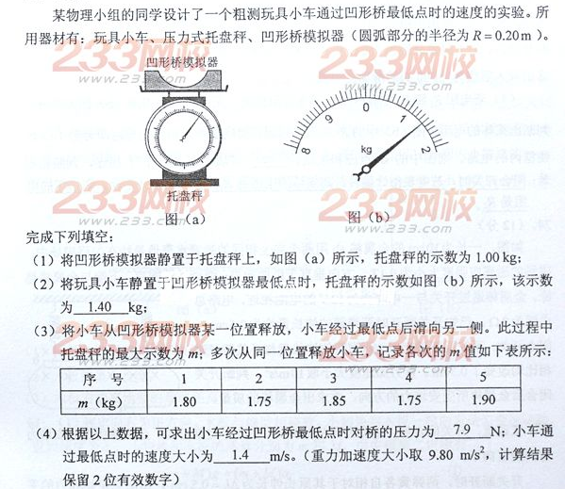
【考点分析】
匀速圆周运动的向心力，会正确使用的仪器测质量，知道用多次测量求平均值的方法减少误差。
【思路解析】
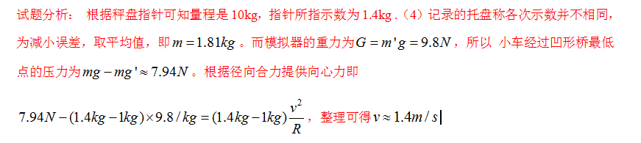
【参考答案】
（2）1.40 （4）7.9 1.4

（2015年全国课标I卷第23题）
图(a)为某同学改装和校准毫安表的电路图，其中虚线框内是毫安表的改装电路。
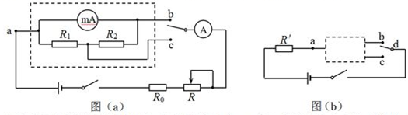
(1)已知毫安表表头的内阻为100Ω。满偏电流为1 mA ，R₁和R₂为阻值固定的电阻。若使用a和b两个接线柱，电表量程为3 mA：若使用a和c两个接线拄,电表量程为10mA。由题给条件和数据，可以求出R₁=_______Ω，R₂=_______Ω。
(2)现用一量程为3mA，内阻为150Ω的标准电流表A对改装电表的3mA挡进行校准，校准时需选取的刻度为0.5、1.0、I.5、2.0．2.5、3.0mA。电池的电动势为1.5 V。内阻忽略不计；定值电阻R₀有两种规格：阻值分别为300Ω和1000Ω；滑动变阻器R有两种规格：最大阻值分别为750Ω和3000Ω，则R₀应选用阻值为_________Ω的电阻，R应选用最大阻值为_________Ω的滑动变阻器。
(3)若电阻R₁和R₂中有一个因损坏而阻值变为无穷大，利用图(b)的电路可以判断出损坏的电阻。图(b)中的R/为保护电阻。虚线框内未画出的电路即为图(a)虚线框内的电路。则图中的d点应和接线柱_______(填“b”或“c”)相连。判断依据是：__________________________________________________。

【考点分析】
本题涉及的考点有欧姆定律，电阻的串、并联，闭合电路的欧姆定律等，需要考生具备一定的实验能力。试题难度中等。
【思路解析】
（1）定值电阻和毫安表都是并联连接，电压相等，由欧姆定律变形式U = IR，使用a、b两个接线柱时有：
I_{满}R_{表}=(I_{表1}-I_{满})（R₁+R₂）
使用a和c两个接线柱时有：
I_{满}（R_{表}+R₂）=(I_{表2}-I_{满}) R₁
I_{表1}和I_{表2}为改装电表的量程，解以上各式得：
R₁ =15 Ω ,R₂ = 35Ω
（2）根据R=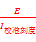 ，电流表校准时需选取的刻度为0.5、1.0、I.5、2.0．2.5、3.0mA，可知电路中总电阻最大为：
R_{max} = 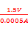 = 3000Ω
最小阻值为：
R_{min} = 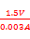 = 500Ω
若定值电阻选用1000Ω ，则无法校准3mA的刻度，所以定值电阻选用500Ω，由于最大电阻要达到3000Ω，所以变阻器要选择3000Ω。
（3）因为只有一个电阻损坏，所以d点应与c连接。原因是R₁与A表并联，则当R₁损坏时电表A仍有示数指针偏转；而R₂与A表串联，则当R₂损坏时电表A无示数指针不动，据此闭合开关时，若电表指针偏转，则损坏电阻是R₁，若电表指针不动，则损坏电阻是R₂。
【参考答案】
（1）15 35 （2）300 3000 （3）c 闭合开关时，若电表指针偏转，则损坏电阻是R₁，若电表指针不动，则损坏电阻是R₂。

